**Яцук Марта Иванова (Jacukowna Marta)**

7 июня 1810 г – крещение (НИАБ 136-13-894, лист 77об, №20/1810-р (ориг)).

**НИАБ 136-13-894:** Лист 77об. **Метрическая запись №20/1810-р (ориг).**

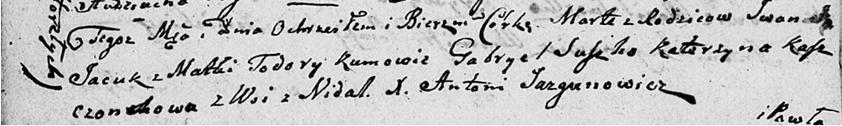

Дедиловичская Покровская церковь. 7 июня 1810 года. Метрическая запись о крещении.

Jacukowna Marta – дочь родителей из деревни Недаль.

Jacuk Jwan – отец.

Jacukowa Todora – мать.

Suszko Gabryel – кум.

Kaszczonkowa Katerzyna – кума.

Jazgunowicz Antoni – ксёндз.